Franciszek Kalembkiewicz 279935
11.11.2025r.

Sieci złożone
Zadanie 2

- Przygotować dane (100-500 wierzchołków / <200 krawędzi) w postaci macierzy incydencji i macierzy sąsiedztwa
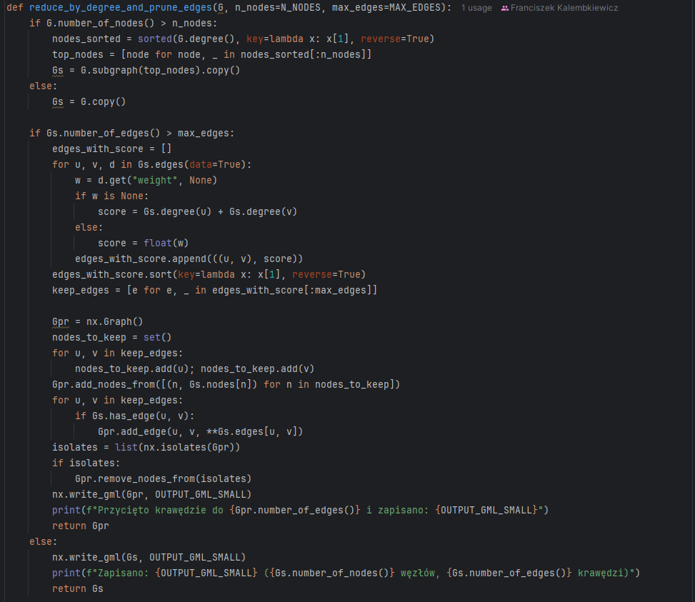
Przygotowuje moje dane, zmniejszam do 200 wierzchołków dla polepszenia czytelności ale zamiast dobrać losowe dane postanowiłem je wybrać na bazie ilości krawędzi wychodzących z wierzchołka
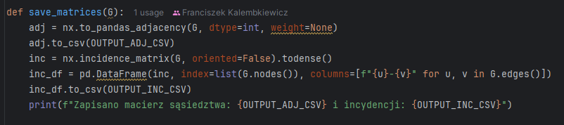
Tworze i zapisuje macierze incydencji i sąsiedztwa

- Przygotowane macierze wczytać do networkx.
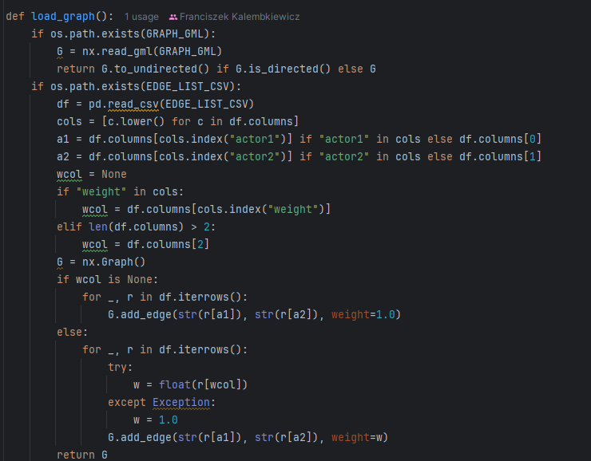
Wczytuje graf do networkx

- Przedstawić graf w postaci graficznej przy pomocy narzędzi z networkx.
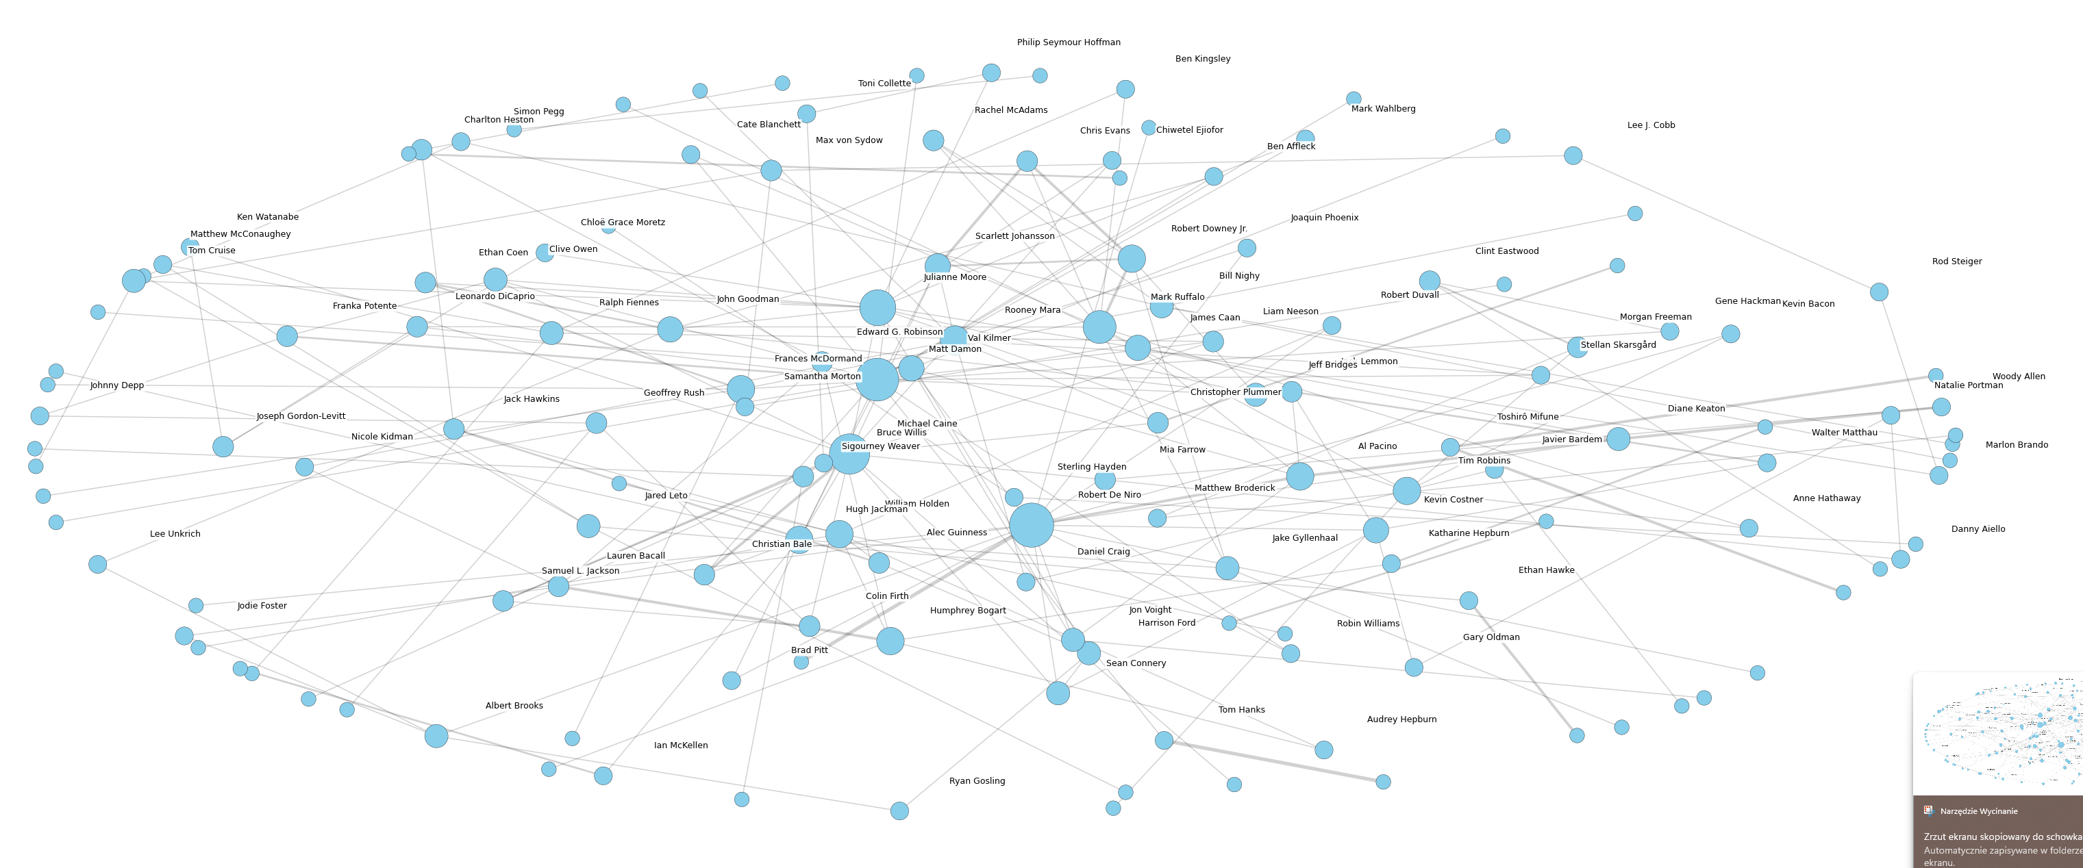
Program obrazuje graf za pomocą networkx, starałem się jak najlepiej modelować zmiennymi by graf był jak najbardziej czytelny i przejrzysty.

- Przedstawić graf w postaci graficznej przy pomocy narzędzi z pyviz.
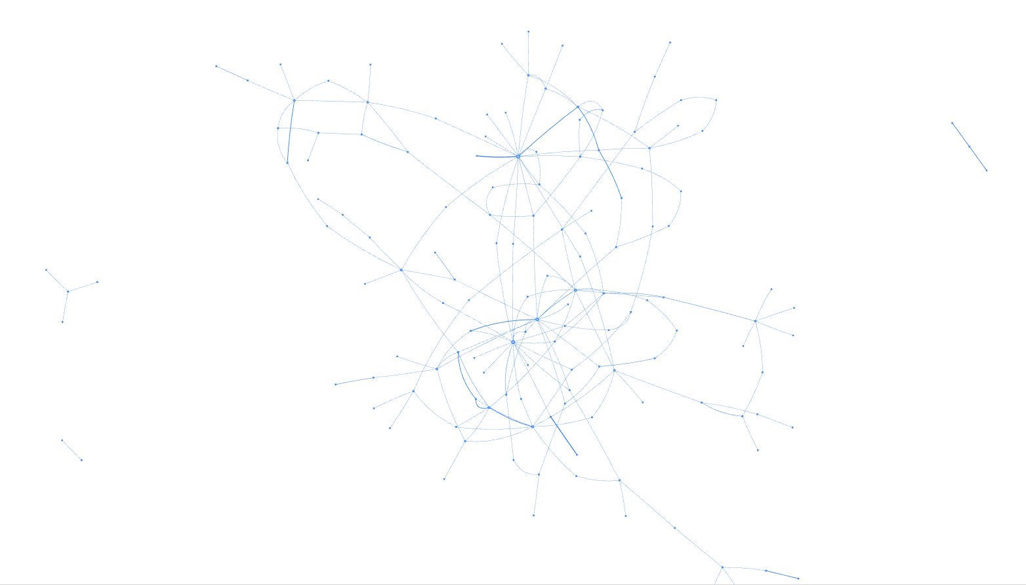
Tutaj graf został stworzony przez pyvis jest on przejrzysty i można nim modelować.
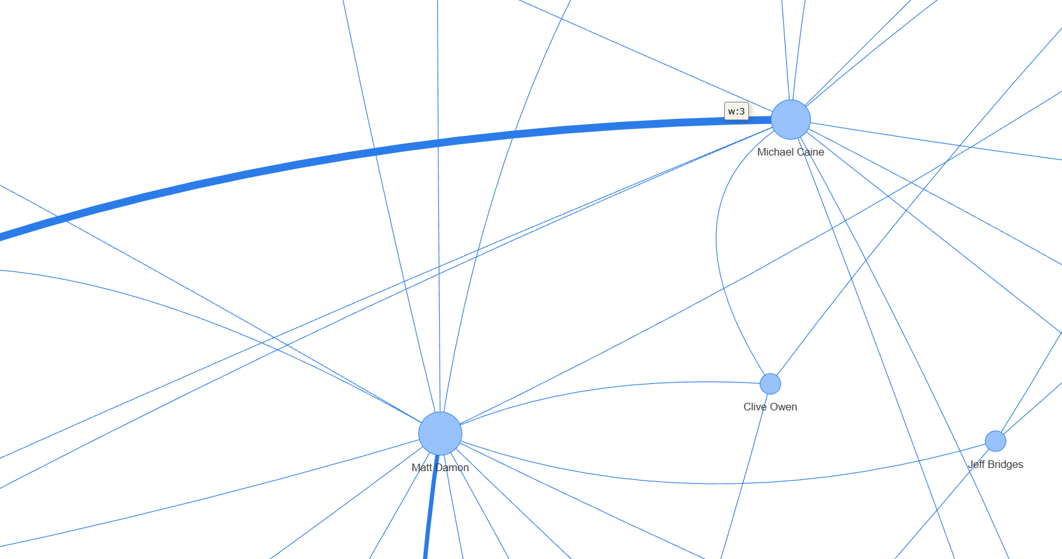
Tak wygląda on z bliska mamy opisane wszelkie wierzchołki i wszelkie dane i wartości grafu. Na zdjęciu np. najechałem myszką na krawędź i dostałem wartość wagi krawędzi

- Przygotować się do interpretacji tego co można wywnioskować z postaci graficznej.

